23.11.2016
„Nienasycona Przełęcz” odkrywa tajemnice.
Wciąż odkrywamy tajemnice bitwy o Przełęcz Dukielską, nazywaną również drugą, największą górską bitwą pancerną II wojny światowej.
Dla mnie spersonalizowanie jakiegokolwiek jej uczestnika, o którym wiedzę udało się pozyskać dopiero po upływie ponad 70 lat od jej zakończenia, podbudowane źródłami archiwalnymi oraz eksponatami posiadającymi wiarygodny kontekst historyczny jest, jako muzealnika źródłem sporej satysfakcji.
Przy ogromnej masie wojska, które zaangażowała w tą bitwę każda ze stron, tylko zbieg okoliczności doprowadza czasem do takich odkryć. Tak było w przypadku, o którym poniżej.
W pamięci żyjących jeszcze świadków pozostaje wiele mało znanych epizodów tej batalii, np. użycie przez Armię Czerwoną balonów obserwacyjnych na uwięzi. To z nich, w tym górzystym terenie, sowieccy obserwatorzy bardzo skutecznie kierowali ogniem własnej artylerii. Te monstrualne obiekty nie były dla Niemców łatwym celem. Stawiano je kilka kilometrów od linii frontu, chroniły je rozmieszczone wokół nich stanowiska artylerii przeciwlotniczej oraz samoloty myśliwskie operujące z lotnisk pobliskiego Krosna i Łężan. Obecność na niebie sowieckich balonówi była zapewne dokuczliwa dla wehrmachtu, gdyż do ich likwidacji wysłano samoloty myśliwskie operujące z bardzo odległych lotnisk. Z tego okresu znane mi są dwa przypadki strącenia takich balonów przez niemieckie lotnictwo w okolicy Dukli.
Próbę zestrzelenia balonu w pobliżu Chorkówki przypłacił życiem pilot myśliwca Fw-190. Został trafiony ogniem baterii przeciwlotniczej, utracił duży fragment skrzydła i zwalił się na ziemię w okolicy wsi Żeglce. Dzień wcześniej, w tym samym miejscu, niemiecki myśliwiec strącił poprzednio zawieszony tam balon, który ostrzelany spłonął. Wrak zestrzelonego samolotu, z inicjatywy lokalnego kowala, został wydobyty kilka lat po wojnie.
Świadkiem zestrzelenia drugiego z balonów był m.in. brat mojej mamy, wówczas kilkunastoletni chłopak. Tego dnia podążał samotnie z Kobylan do rodzinnego domu, znajdującego się na folwarku w Łękach Dukielskich. Dzień wcześniej, tj. 20 września 1944 r. Niemcy wycofali się spod Dukli, tym samym ustał wielodniowy, nękający ostrzał artyleryjski miejscowości.

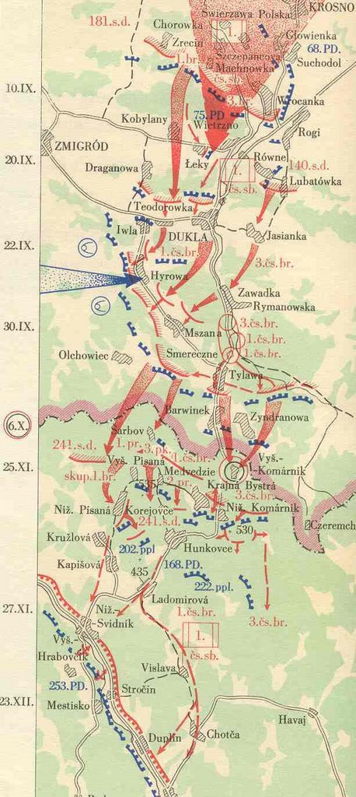

Mapa walk o Przełęcz Dukielską - Łęki Dukielskie oznaczono na mapie, jako Łeky. (Źródło: http www.panoramio.comphoto57037)
Mógł więc w miarę bezpiecznie wyruszyć w poszukiwaniu rodziny z którą stacił konakt po tym, jak ta część Łęk stała się areną zażartej walki. Jak tylko dotarł do dużego sadu przylegającego do zabudowy folwarku, nagle nadleciał z północnego zachodu niemiecki samolot. Pilot musiał go wypatrzeć wśród drzew, gdyż błyskawicznie obniżył lot i otworzył ogień z broni pokładowej. Pewnie też dostrzegł, że cel upadł na ziemię. Pociski na szczęście minimalnie chybiły, a upadek był tylko instynktownym odruchem. Niedoszła ofiara przerażonym wzrokiem obserwowała, jak pilot na dużej prędkości złożył maszynę w zakręt i nakierował ją ku Dukli, nad którą unosił się sowiecki balon obserwacyjny. Lecąc na niskim pułapie samolot szybko pokonał kilkukilometrowy dystans i z bliskiej odległości ostrzelał ten nowy cel kilkoma krótkimi seriami. Balon zapalił się i runął na ziemię, a niemiecki myśliwiec na kursie południowym zniknął za pasmem gór.
To zdarzenie na trwałe zapisało się w pamięci wujka. Ani on, ani inni świadkowie czasu wojny nie przypominają sobie, aby na niebie w pobliżu Dukli pojawił się już później inny niemiecki samolot.
Zbieżność wielu faktów wskazuje na to, że i ten samolot został chwilę później zestrzelony przez Rosjan.
Impuls do tego aby podążyć jego tropem dały dwie duralowe łopaty, które nie tak dawno wzbogaciły ekspozycję lotniczą naszego muzeum. Szybko udało mi się ustalić, że pochodzą z niemieckiego myśliwca typu Messerschmitt Bf 109.

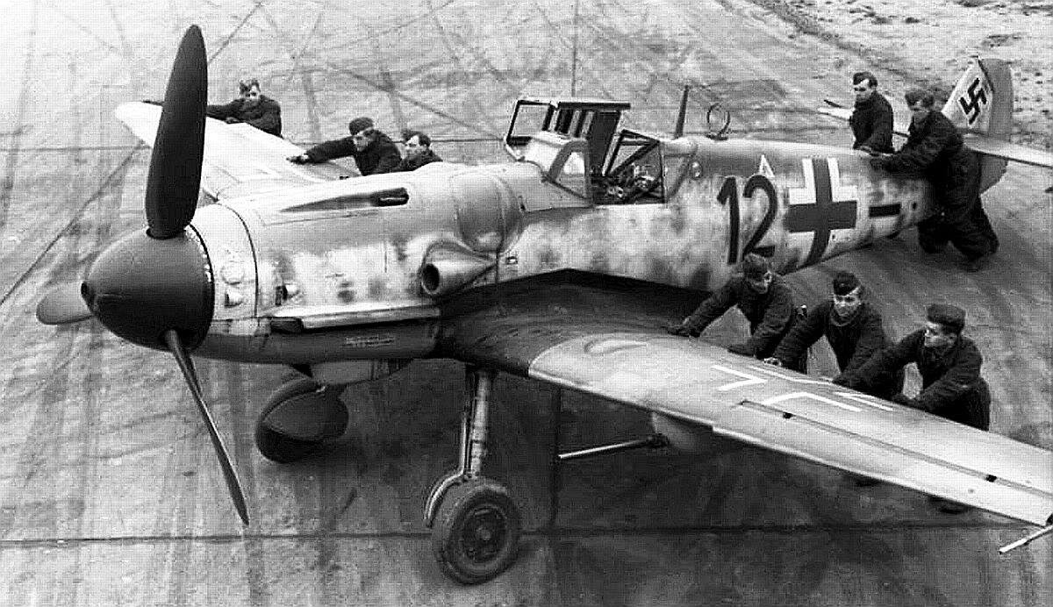
Na zdjęciu samolot myśliwski Messerschmitt Bf-109 G6 (źródło: http4.bp.blogspot.com)
Trafiły do muzeum z miejscowości leżącej na południowy wschód od Dukli. Jak udało mi się ustalić i w tym przypadku, zaraz po przejściu frontu, lokalny kowal, był inicjatorem ich pozyskania na potrzeby swojej kuźni. Nie wiadomo co się stało z trzecią łopatą wchodzącą w skład kompletacji śmigła Bf-109.
Na podstawie opublikowanych dokumentów, m.in. listy strat niemieckiego lotnictwa z okresu II wojny światowej ustaliłem, że na początku trzeciej dekady września 1944 r. Luftwaffe utraciła w okolicy Dukli tylko jedną maszynę tego typu. Był nią Messerschmitt Bf 109 G-6 Wnr. 440 957 "żółta 10", który zaginął na południowy wschód od Dukli w czwartek 21 września 1944 r. Samolot wystartował z lotniska Warzyn (miejscowość koło Jędrzejowa w woj. świętokrzyskim), pilotował go leutnant (porucznik) Rudolf Walther z III./JG 52 (3 dywizjon 52 Skrzydła Myśliwskiego Luftwaffe). Piloci tej właśnie jednostki zasłynęli w czasie wojny, jako „rzeźnicy wszechczasów”, przypisuje im się rekordową liczbę około 10500 zestrzelonych samolotów. Rudolf Walter pomimo młodego wieku, zdążył już zestrzelić 21 samolotów. Miał wtedy dopiero 21 lat, urodził się w Zgorzelcu 2 lutego 1923 r.
Jak podają niemieckie źródła, 21 września 1944 r. o godzinie 20:00 (?) został zestrzelony i zraniony, jego Bf-109 spadł na wschód od Dukli, a sam pilot uznany został za zaginionego. Udało mu się jednak powrócić i trafił do szpitala. Nie znane są jego późniejsze losy, nie wiadomo czy wrócił jeszcze do latania. Wojnę przeżył.
Ślady na każdej z łopat są wymownym zapisem tego, że pochodzą właśnie z tego egzemplarza samolotu. Wygięcie jednej z nich dowodzi, że samolot lądował uszkodzony, prawdopodobnie bez wypuszczonego podwozia i już z niepracującym silnikiem. Uszkodzenia maszyny były bez wątpienia następstwem udziału w boju. Pilot podchodził do lądowania z niskiego pułapu, w innym przypadku mógł opuścić uszkodzony samolot wyskakując na spadochronie. Gdy zabrakło mu wysokości jego jedynym ratunkiem było więc awaryjne lądowanie. Błyskawicznie podejmował decyzję, akceptując tym samym ryzyko rozstrzaskania samolotu o nierówności górskiego terenu. Instynkt przeżycia niewątpliwie determinował i zawężał jego wybór.
Ciekawych informacji dostarcza też ta druga, prosta łopata, która górowała nad obrysem uziemnionego samolotu. Nosi ślady, aż po 26 pociskach. Strzelano do niej z broni małokalibrowej, z różnych stron i pod różnymi kątami. Energia niektórych pocisków, tych wystrzelonych prawdopodobnie z rosyjskich „pepesz” była już tak mała, że pociski nie przeszyły jej na wylot tylko zostawiły na powierzchni małe, plackowate wgłębienia. Świadczy to o tym, że strzelano do samolotu unieruchomionego na ziemi z odległości ponad stu metrów, który wylądował już po rosyjskiej stronie frontu.
Ten dystans od strzelających dał zapewne czas temu młodemu pilotowi na ucieczkę z miejsca lądowania, jak i późniejsze ukrycie się przed sowieckimi bojcami. Zastanawia przy tym, ileż strzałów musieli oni posłać w kierunku samolotu. Przecież tylko niewielka część pocisków trafiła w łopatę i czy to nie ona osłoniła pilota ewakującego się z samolotu, ratując mu życie?
Łopaty śmigła samolotu Messerschmitt Bf-109, jako namacalne dowody zdarzenia sprzed 70 lat można zobaczyć w zbiorach naszego muzum. Są kolejnym świadectwem, które skłania do refleksji nad wojną i ludzkim losem.
Zdjęcia łopat poniżej:

Opracował:
Lesłw Wilk

